Laborator 4

Olaru Gabriel Iulian

-324CC-
I. Cronometru

Sa se realizeze schema bloc din platforma de laborator conform figurii 3.3 pentru intregul circuit, adaugandu-se modulele pentru afisare 7 segmente (figura 3.8) si divizorul de ceas (figura 3.2). Circuitul NU va fi simulat in intregime pentru ca divizorul de ceas va altera semnalele. El este necesar doar in vederea download-arii in placa FPGA.
·circuitul obtinut in Block Diagram
· fisierul de constrangeri in care sunt asociati pinii potriviti (in lucrare se explica modalitatea de modificare a pinilor conform segmentelor si anozilor la afisarea pe 7 segmente).

I.I. Circuitul Block Diagram

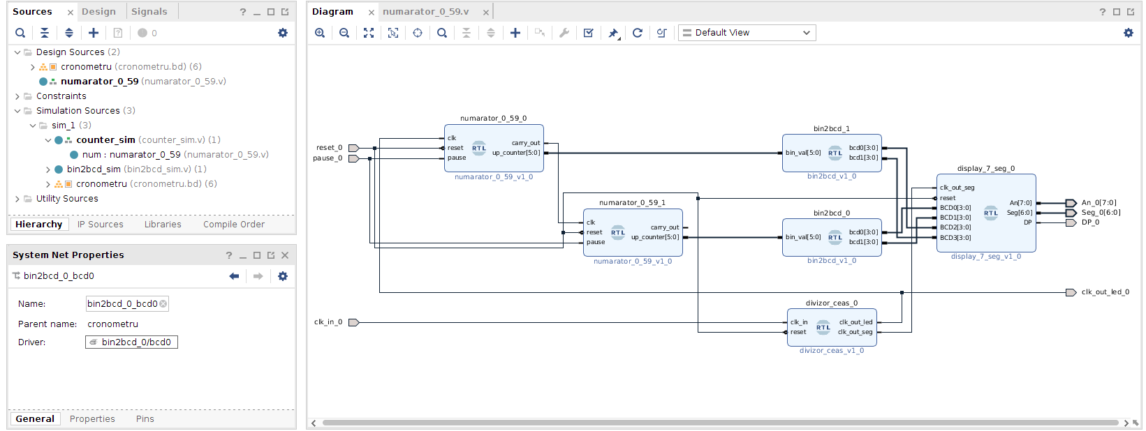
I.II. Constrangeri
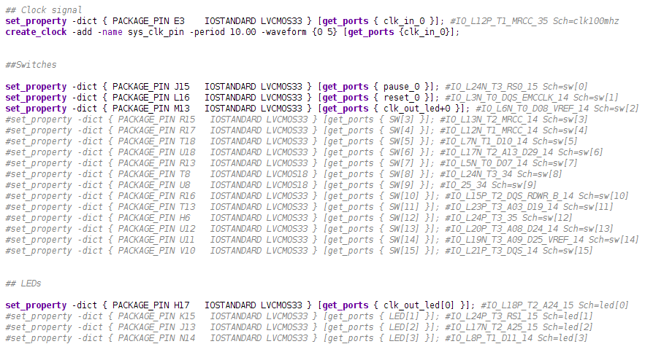

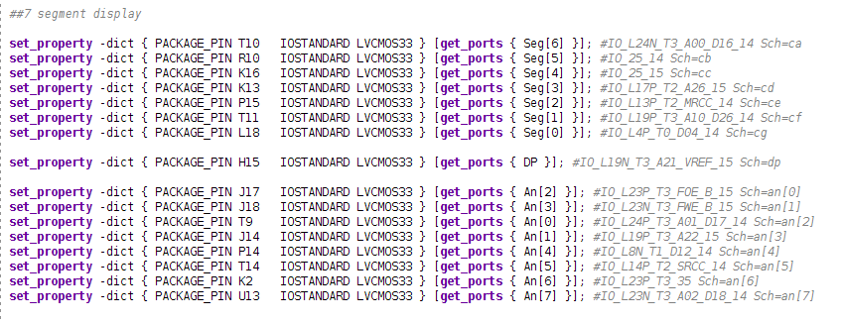

II. Automat de bauturi

Se doreste proiectarea unui automat pentru bauturi r acoritoare. Pentru a simplifica problema, se considera ca se poate elibera un singur tip de bautura racoritoare. Aceasta costa 3 RON. Automatul accepta bancnote de 1, 5 , respectiv 10 RON si elibereaza rest daca s-a introdus o suma mai mare decat pretul bauturii. Se presupune ca exista un mecanism pentru sortarea banilorsi care emite treisemnale, cate unul pentru fiecare tip de bancnota. Semnalele determina tranzit, ia automatului dintr-o stare în alta.

II.I. Schema Aparatului si Codificarea Starilor

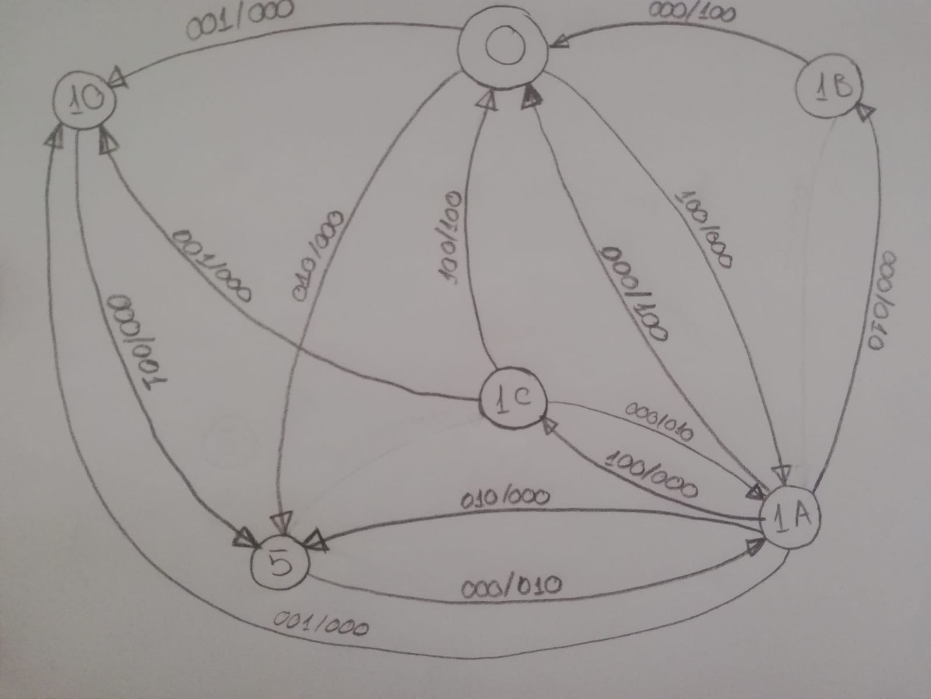

S0=000 -initial
S1=001 -1ron A
S2=010 -1ron B
S3=011 -1ron C
S4=100 -5ron
S5=101 -10ron

II.II. Implementare

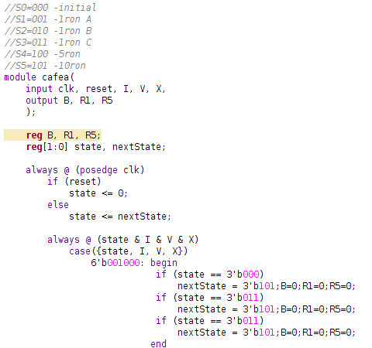

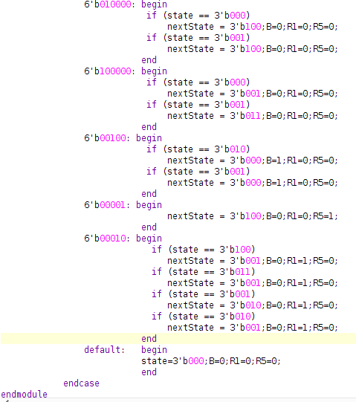

II.III. Simulare

Simulam, pe rand, pentru 1leu, 5lei si 10lei.
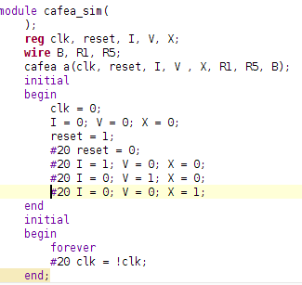

II.IV. Rezultatele Simularii

Cazul cu 1 leu.

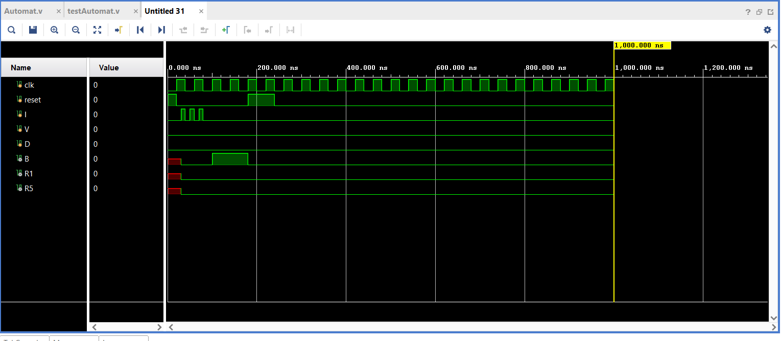

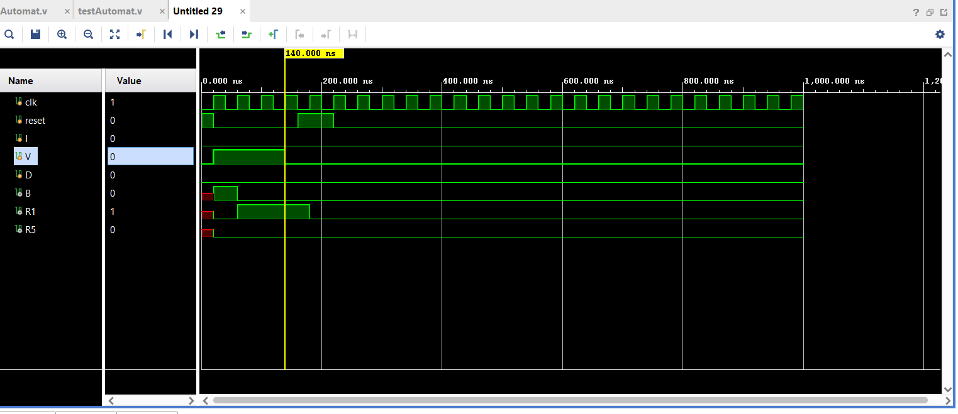
Cazul cu 5 lei.

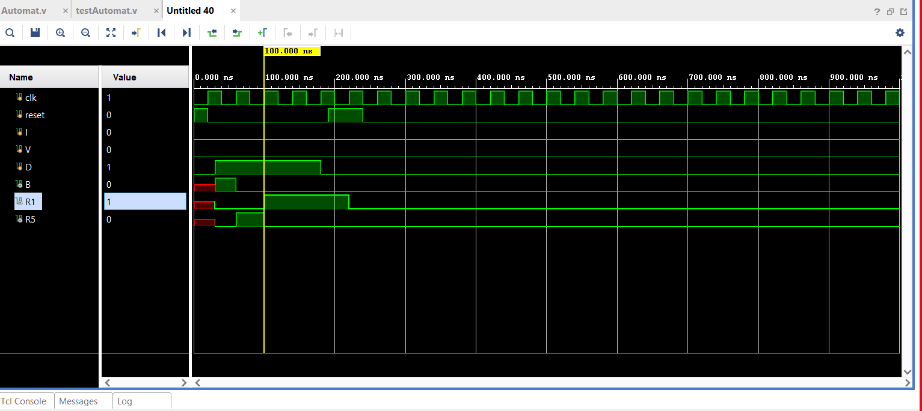
Cazul cu 10 lei.

